Poznań, 2 października 2014 roku

INFORMACJA PRASOWA

Recesyjny barometr drgnął

Wskaźnik medialności recesji podniósł się o 21 proc. w stosunku do poprzedniego miesiąca. Osiągnął tym samym 130 punktów – wynika z odczytu PRESS-SERVICE Monitoring Mediów za sierpień. Wartość ta w dalszym ciągu interpretowana jest przez analityków jako spokój. Przypomnijmy, że miesiąc wcześniej WMR zanotował historyczne minimum – 107 punktów.

Od niemal 3 lat wartości wskaźnika nie podnoszą się powyżej poziomów oznaczanych na wykresie kolorem zielonym. Krzywe kroczące – zarówno trzymiesięczna, jak i roczna – znajdują się w trendzie spadkowym. W dodatku wartość 130 punktów jest niższa również od średniej dla 2014 roku, która wynosi 153. Niemniej jednak WMR odnotował wyraźny wzrost i warto zastanowić się, dlaczego dziennikarze więcej pisali o recesji.

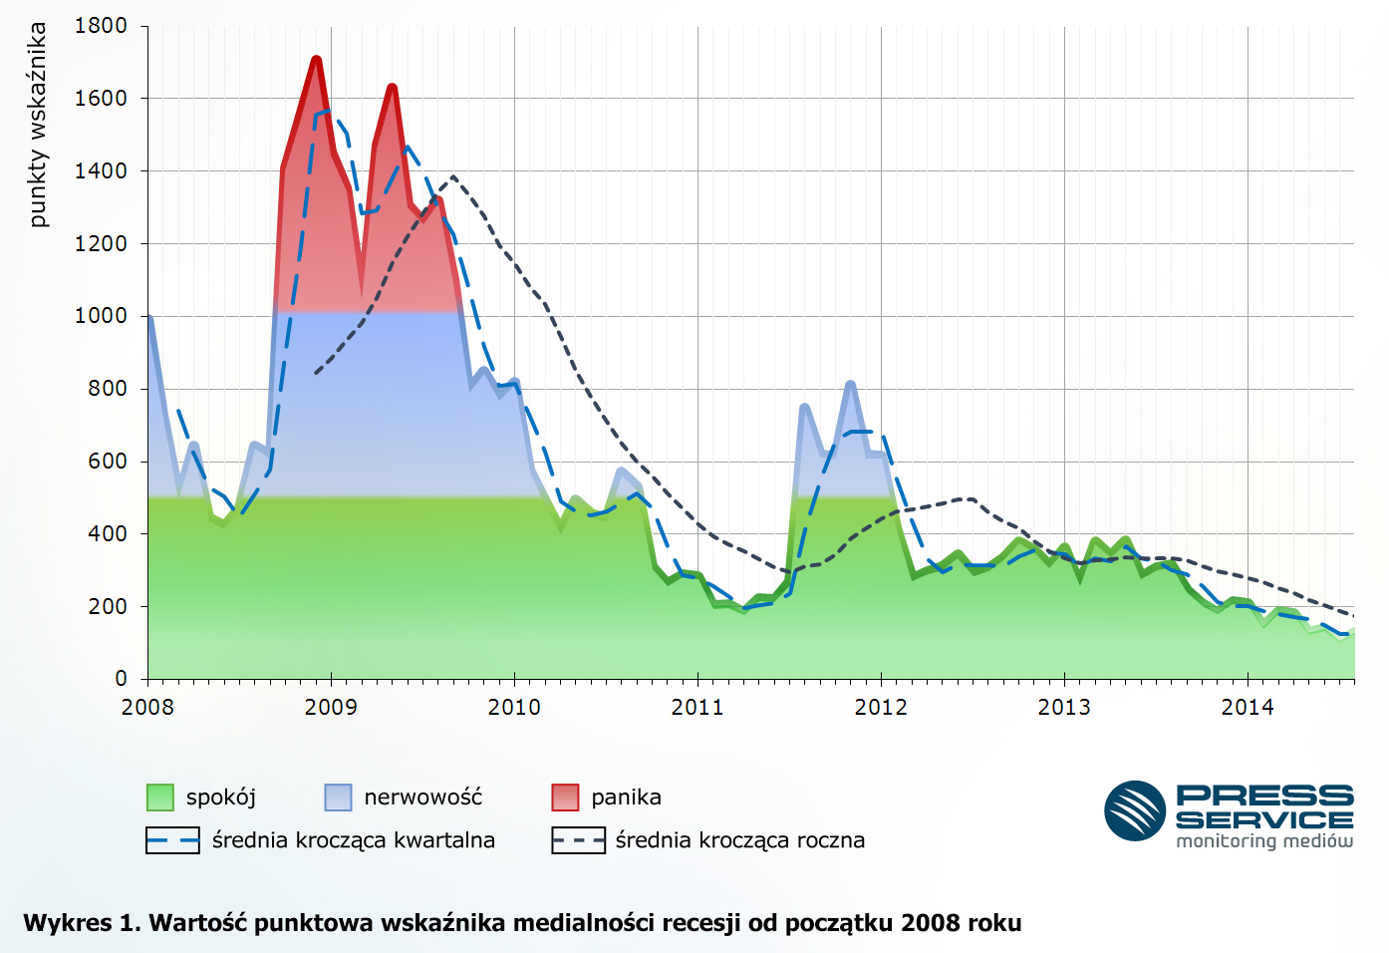
Powodem była przede wszystkim sytuacja na rynkach zagranicznych, które mogą potencjalnie zwiększyć ryzyko wystąpienia trudności ekonomicznych także w Polsce. Jednym z najistotniejszych tematów - powracających jak bumerang – były kłopoty gospodarki włoskiej, którą określa się ostatnimi czasy jako największy problem strefy euro. Dane pokazały, że II kwartał południowcy zakończyli ujemnym wskaźnikiem wzrostu PKB. Podobnie było w pierwszych trzech miesiącach roku, co oznacza, że Włochy po raz trzeci w ciągu ostatnich pięciu lat weszły w recesję.

Problemów nie uniknęła także Brazylia, do niedawna jeden z najbardziej dynamicznych rynków wschodzących. Obecnie kraj ten również wszedł w fazę recesji. Uniknąć jej nie pomogły nawet inwestycje związane z piłkarskim mundialem. Z kolei dobre informacje dotarły ze Stanów Zjednoczonych. Jeden z bardziej krytycznych ostatnio analityków giełdowych, David Rosenberg, pokusił się o prognozę, że ożywienie w USA potrwa jeszcze prawdopodobnie co najmniej cztery lata. Jeżeli to prawda, byłaby to jedna z najdłuższych takich faz cyklu koniunkturalnego w historii tego kraju.

W kontekście recesji pojawiał się także temat propozycji Komisji Europejskiej w sprawie wydłużenia urlopów pracownikom Unii. Według przedstawicieli sektora MŚP, stanowiłoby to ogromny koszt i mogłoby się przyczynić do niższej efektywności firm odpowiedzialnych za ok. 60 proc. wspólnotowego PKB.

O WMR
Specyfika mediów sprawia, że częstotliwość występowania słowa „recesja” w środkach masowego przekazu ma związek z aktualną sytuacją gospodarczą. Potwierdzają to długoletnie obserwacje zachowania się tego indeksu. Media wielokrotnie stosują słowo „recesja” przy okazji opisu niekorzystnych wydarzeń ekonomicznych, nawet jeżeli spadek gospodarczy nie występuje, ani nie jest prognozowany. Tym samym wzrost WMR oznacza nie tyle nadchodzącą recesję, co pogorszenie się klimatu wokół gospodarki. Medialne występowanie „recesji” ma także związek z opisem wydarzeń zagranicznych, które rykoszetem wpływają na sytuację otoczenia makroekonomicznego. Niewątpliwą zaletą wskaźnika jest odzwierciedlenie w jednym indeksie ogromnej liczby czynników decydujących o nastrojach rynkowych.

Inspirację dla WMR opracowanego przez „PRESS-SERVICE Monitoring Mediów” stanowił R-word index, publikowany przez „The Economist”. Brytyjski tygodnik kwartalnie zlicza liczbę tekstów w „Financial Times” i „Wall Street Journal”, w których pojawia się słowo „recession”. R-word index bardzo szybko i wyraźnie wskazał na nadciągającą recesję w Stanach Zjednoczonych w 1990 i 2007 roku.

Osoba do kontaktu:
Marcin Gościniak
specjalista ds. marketingu i PR
mobile: +48 691 630 190
tel. +48 61 66 26 005 wew. 128
mgosciniak@psmm.pl

PRESS-SERVICE Monitoring Mediów
60-782 Poznań, ul. Grunwaldzka 19
www.psmm.pl

